Министерство образования и науки РФ

Федеральное государственное автономное

образовательное учреждение высшего образования

«Санкт-Петербургский национальный исследовательский университет

информационных технологий, механики и оптики»

**факультет программной инженерии и компьютерной техники**

**ЛАБОРАТОРНАЯ РАБОТА № 2**

по дисциплине

‘ПРОГРАММИРОВАНИЕ’

Вариант №2287

Выполнил:

Студент группы P3131

Хомич Екатерина Игоревна

Принял:

Письмак А.В



Санкт-Петербург  
2023

ОГЛАВЛЕГНИЕ:

* Текст задания………………………………………………………………………..3
* Исходный текст……………………………………………………………………..4
* Результат работы……………………………………………………………………5
* Вывод…...……………………………………………………………………………5

Задание:

На основе базового класса Pokemon написать свои классы для заданных видов покемонов. Каждый вид покемона должен иметь один или два типа и стандартные базовые характеристики:

* очки здоровья (HP)
* атака (attack)
* защита (defense)
* специальная атака (special attack)
* специальная защита (special defense)
* скорость (speed)

Классы покемонов должны наследоваться в соответствии с цепочкой эволюции покемонов. На основе базовых классов PhysicalMove, SpecialMove и StatusMove реализовать свои классы для заданных видов атак.

Атака должна иметь стандартные тип, силу (power) и точность (accuracy). Должны быть реализованы стандартные эффекты атаки. Назначить каждому виду покемонов атаки в соответствии с вариантом. Уровень покемона выбирается минимально необходимым для всех реализованных атак.

Используя класс симуляции боя Battle, создать 2 команды покемонов (каждый покемон должен иметь имя) и запустить бой.

Базовые классы и симулятор сражения находятся в [jar-архиве](https://se.ifmo.ru/documents/10180/660917/Pokemon.jar/a7ce60af-6ee6-47d0-a95e-e5ed9a697bd2) (обновлен 9.10.2018, исправлен баг с добавлением атак и кодировкой). Документация в формате javadoc - [здесь](https://se.ifmo.ru/~tony/doc/).

Информацию о покемонах, цепочках эволюции и атаках можно найти на сайтах <http://poke-universe.ru>, <http://pokemondb.net>,<http://veekun.com/dex/pokemon>

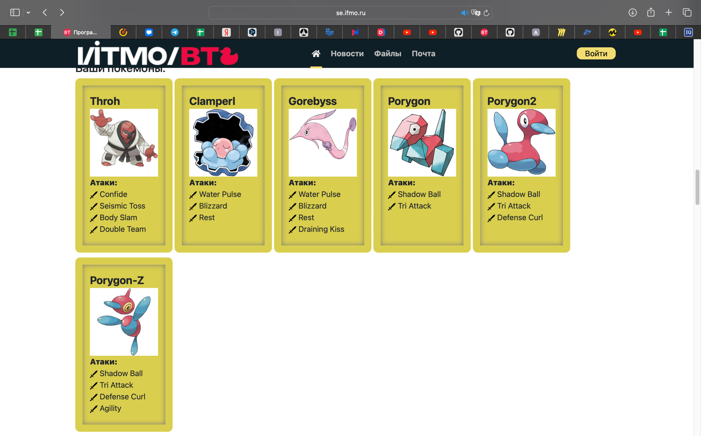

Исходный код:

package lab2;  
  
import pokemons.*;  
import ru.ifmo.se.pokemon.Battle;  
import ru.ifmo.se.pokemon.Pokemon;  
  
  
public class Main {  
  
 public static void main(String[] args) {  
 Battle b = new Battle();  
 Pokemon p1 = new ClamperlPokemon(1);  
 Pokemon p2 = new GorebyssPokemon(90);  
 Pokemon p3 = new PorygonZPokemon(1);  
 Pokemon p4 = new PorygonPokemon(200);  
 Pokemon p5 = new Porygon2Pokemon(1);  
 Pokemon p6 = new ThrohPokemon(15);  
  
  
 b.addAlly(p1);  
 b.addAlly(p2);  
 b.addAlly(p3);  
  
 b.addFoe(p4);  
 b.addFoe(p5);  
 b.addFoe(p6);  
 b.go();  
 }  
}

Вывод

ClamperlPokemon Clamperl from the team White enters the battle!

PorygonPokemon Porygon from the team Red enters the battle!

PorygonPokemon Porygon Использует Shadow Ball.

Critical hit!

ClamperlPokemon Clamperl loses 2853 hit points.

ClamperlPokemon Clamperl faints.

GorebyssPokemon Gorebyss from the team White enters the battle!

PorygonPokemon Porygon Использует Shadow Ball.

GorebyssPokemon Gorebyss loses 38 hit points.

GorebyssPokemon Gorebyss misses

PorygonPokemon Porygon Использует Shadow Ball.

Critical hit!

GorebyssPokemon Gorebyss loses 131 hit points.

GorebyssPokemon Gorebyss Использует Draining Kiss.

Critical hit!

PorygonPokemon Porygon loses 39 hit points.

GorebyssPokemon Gorebyss restores 39 hit points.

PorygonPokemon Porygon Использует Shadow Ball.

Critical hit!

GorebyssPokemon Gorebyss loses 79 hit points.

GorebyssPokemon Gorebyss Использует Draining Kiss.

PorygonPokemon Porygon loses 19 hit points.

GorebyssPokemon Gorebyss restores 19 hit points.

PorygonPokemon Porygon Использует Shadow Ball.

GorebyssPokemon Gorebyss loses 44 hit points.

GorebyssPokemon Gorebyss faints.

PorygonZPokemon PorygonZ from the team White enters the battle!

PorygonPokemon Porygon Использует Shadow Ball.

PorygonZPokemon PorygonZ loses 1 hit points.

PorygonZPokemon PorygonZ isn't affected by GHOST

PorygonZPokemon PorygonZ misses

PorygonPokemon Porygon Использует Shadow Ball.

PorygonZPokemon PorygonZ loses 1 hit points.

PorygonZPokemon PorygonZ isn't affected by GHOST

PorygonZPokemon PorygonZ misses

PorygonPokemon Porygon Использует Shadow Ball.

PorygonZPokemon PorygonZ loses 1 hit points.

PorygonZPokemon PorygonZ isn't affected by GHOST

PorygonZPokemon PorygonZ misses

PorygonPokemon Porygon Использует Shadow Ball.

PorygonZPokemon PorygonZ loses 1 hit points.

PorygonZPokemon PorygonZ isn't affected by GHOST

PorygonZPokemon PorygonZ Использует Shadow Ball.

PorygonPokemon Porygon loses 1 hit points.

PorygonPokemon Porygon isn't affected by GHOST

PorygonPokemon Porygon Использует Shadow Ball.

PorygonZPokemon PorygonZ loses 1 hit points.

PorygonZPokemon PorygonZ isn't affected by GHOST

PorygonZPokemon PorygonZ misses

PorygonPokemon Porygon Использует Shadow Ball.

Critical hit!

PorygonZPokemon PorygonZ loses 1 hit points.

PorygonZPokemon PorygonZ isn't affected by GHOST

PorygonZPokemon PorygonZ Использует Tri Attack.

PorygonPokemon Porygon loses 4 hit points.

PorygonPokemon Porygon Использует Tri Attack.

PorygonZPokemon PorygonZ loses 1576 hit points.

PorygonZPokemon PorygonZ is burned

PorygonZPokemon PorygonZ faints.

Team White loses its last Pokemon.

The team Red wins the battle!

Вывод:

Я познакомилась с ООП Java. Познакомилась с такими понятиями, как наследование, полиморфизм и инкапсуляция. Научилась создавать и инициализировать объекты, вызывать методы, создавать классы, наследовать их. Узнала про модификаторы доступа, области видимости переменных, а также про модификаторы final и static.